|  |  |  |
| --- | --- | --- |
| **LAPORAN PRAKTIK KERJA LAPANGAN**  **TAHUN PELAJARAN 2024/2025**  **PENGINPUTAN DATA BUKU DI**  **KEJAKSAAN NEGERI MAJALENGKA** | | |
|  | | |
| Diajukan sebagai Persyaratan  untuk Menyelesaikan Program Praktik Kerja Lapangan  pada Konsentrasi Keahlian Rekayasa Perangkat Lunak  Sekolah Menengah Kejuruan Negeri 1 Majalengka | | |
|  | | |
| **Oleh:**  **SHALSYA APRILIA DEWI SYAHRANY**  **NIS/NISN :** **102220139/0076165064**  **Pembimbing:**  **YANTI SUSANTI S.T.**  **NIP. 197306022006042011** | | |
| **PEMERINTAH DAERAH PROVINSI JAWA BARAT**  **DINAS PENDIDIKAN**  **CABANG DINAS PENDIDIKAN WILAYAH IX**  **SMK NEGERI 1 MAJALENGKA**  **2024** | | |
| **LEMBAR PENGESAHAN LAPORAN**  Laporan Praktik Kerja Lapangan (PKL)  Di Kejaksaan Negeri Majalengka  Tanggal 01 Juli s.d 30 November 2024  Tahun Pelajaran 2024/2025 | | |
|  |  |  |
| Disusun Oleh:  SHALSYA APRILIA DEWI SYAHRANY  NIS/NISN : 102220139/0076165064  Sekolah Menengah Kejuruan (SMK) Negeri 1 Majalengka | | |
|  |  |  |
| Dengan Memperhatikan Hasil dan Proses Penyusunan serta Pengujian,  Maka Bersama Ini Dinyatakan Laporan Praktik Kerja Lapangan  Dengan Judul dan Penyusun Seperti Tersebut Diatas  Dinyatakan telah Selesai  Disahkan di Majalengka  Tanggal 30 Nopember2024 | | |

|  |  |  |  |  |
| --- | --- | --- | --- | --- |
| Kepala Konsentrasi Keahlian,  YAYAT HIDAYAT, S.Kom.  NIP.197605232010011009 | |  | | Guru Pembimbing,  YANTI SUSANTI S.T.  NIP.197306022006042011 |
|  | |  | |  |
|  | | Mengetahui : | |  |
| Kepala SMKN 1 Majalengka,  **ASEP FAHRONI, S.Pd.,M.M.**  NIP. 196711231998021001 | |  | | Ketua Tim POKJA PKL 2024,  **JAJA SUDRAJAT, S.Pd.**  NIP. 197701022008011006 |
|  | |  | |  |
| **LEMBAR ASISTENSI PEMBIMBING** | | | | |
| Nama DU/DI | : | | Kejaksaan Negeri Majalengka | |
| Alamat | : | | Jl. Jatiwangi – Majalengka, Cicenang, Kec. Cigasong  Kab. Majalengka, Jawa Barat | |
| Nama Pembimbing SMK | : | | Yanti Susanti S.T. | |
| NIP | : | | 197306022006042011 | |

|  |  |  |  |
| --- | --- | --- | --- |
| No | Tanggal  Monitoring | Catatan/Saran-Saran Pembimbing | Tanda Tangan  Pembimbing SMK |
| 1 |  |  |  |
| 2 |  |  |  |
| 3 |  |  |  |

|  |
| --- |
| **IDENTITAS SISWA** |

|  |  |  |  |
| --- | --- | --- | --- |
| Nama | : | SHALSYA APRILIA DEWI SYAHRANY |  |
| NIS/NISN | : | 102220139/0076165064 |  |
| Program Keahlian | : | Rekayasa Perangkat Lunak (RPL) |  |
| Tempat Tanggal Lahir | : | Majalengka, 27 April 2007 |  |
| Kelas | : | XII RPL 3 |  |
| Jenis Kelamin | : | Perempuan |  |
| Golongan Darah | : | - |  |
| Alamat | : | Desa.Bonang,Kec.Panyingkiran  Kab.Majalengka |  |
| No.Telp | : | 082115394528 |  |
| Tempat PKL | : | Kejaksaan Negeri Majalengka |  |
| Guru Pembimbing | : | Yanti Susanti S.T. |  |

## KATA PENGANTAR

Puji dan syukur penyusun panjatkan kehadirat Allah SWT. yang telah melimpahkan Rahmat dan karunia-Nya, sehingga saya dapat menyelesaikan laporan kegiatan Praktik Kerja Lapangan (PKL) yang telah di laksanakan mulai tanggal 01 Juli sampai dengan 30 November 2024 di Kejaksaan Negeri Majalengka.

Dengan diadakannya Praktik Kerja Lapangan (PKL), siswa diharapkan mampu mencapai tujuan yang di inginkan. Diantaranya siswa mampu mengenal dunia kerja dan mampu menerapkan materi yang dipelajari di sekolah dan dapat di terapkan di dunia kerja serta dapat menambah wawasan ilmu pengetahuan dalam dunia kerja/industri.

Laporan disusun berdasarkan apa yang saya peroleh dari hasil singkat selama melaksanakan Praktik Kerja Lapangan (PKL), serta saran dan dukungan dari berbagai pihak yang telah berpartisipasi dan terlibat dalam pelaksanaan Praktik Kerja Lapangan (PKL).

Saya sebagai penyusun laporan merasa bahwa laporan kegiatan Praktik Kerja Lapangan ini jauh dari kesempurnaan. Oleh sebab itu saya mohon maaf apabila dalam penyusunan laporan ini terdapat banyak kesalahan, baik dalam segi penulisan, tata bahasa yang kurang tepat, dan penyusunannya yang kurang rapih. Maka dari itu saya berharap semoga laporan Praktik Kerja Lapangan ini dapat bermanfaat khususnya bagi saya dan umumnya bagi para pembimbing.

Majalengka, 30 November 2024

Penyusun

**DAFTAR ISI**

**LEMBAR PENGESAHAN**

**LEMBAR ASISTENSI PEMBIMBING**

**KATAPENGANTAR** .................................................................................................................................i

**DAFTAR ISI** ................................................................................................................................................ ii

**BAB I PENDAHULUAN** ........................................................................................................................1

1.1 Latar Belakang Masalah ...................................................................................................1

1.1.1 Gambaran Umum Kejaksaan Negeri Majalengka ........................................1

1.1.2 Stuktur Organisasi Kejaksaan Negeri Majalengka ......................................5

1.1.3 Kegiatan Usaha ......................................................................................................... 5

1.1.4 Inventarisasi Alat di Kejaksaan Negeri Majalengka ................................. 6

1.2 Maksud dan Tujuan ......................................................................................................... 6

1.2.1 Maksud Pelaksanaan PKL .................................................................................. 6

1.2.2.Tujuan Pembuatan Laporan .............................................................................. 6

**BAB II PROSES PELAKSANAAN** .................................................................................................... 7

2.1 Waktu dan Tempat PKL ................................................................................................ 7

2.2 Alat dan Perlengkapan ................................................................................................... 7

2.3 Gambar Kerja ..................................................................................................................... 8

2.4 Proses Pengerjaan .......................................................................................................... 9

2.5 Implementasi Keselamatan Kerja ............................................................................ 9

2.6 Hasil Yang Dicapai ........................................................................................................... 9

**BAB III TEMUAN** ................................................................................................................................... 10

3.1 Keterlaksanaan (Faktor Pendukung dan Penghambat) ............................... 10

3.2 Manfaat yang Dirasakan ............................................................................................. 10

3.3 Pengembangan/Tindak Lanjut ................................................................................ 11

**BAB IV PENUTUP** ................................................................................................................................. 12

4.1 Kesimpulan ........................................................................................................................ 12

4.2 Saran ..................................................................................................................................... 12

**DAFTAR PUSTAKA** .............................................................................................................................. 13

**LAMPIRAN – LAMPIRAN** .................................................................................................................. 14

## BAB 1

## PENDAHULUAN

* 1. **Latar Belakang Masalah**

Kegiatan PraktIk Kerja Lapangan (PKL) merupakan kegiatan Pendidikan, Pelatihan dan Pembelajaran yang dilakukan di Dunia Usaha atau Dunia Industri, Kegiatan tersebut sebagai suatu upaya pendekatan ataupun untuk meningkatkan mutu siswa-siswi Sekolah Menengah Kejuruan (SMK) dengan Kompetensi Keahlian yang telah dipilih serta sesuai dengan Bidang nya. Selain itu, Praktik Kerja Lapangan (PKL) ini juga peting untuk diikuti oleh siswa mengingat kebutuhan saat ini bukan hanya sekedar ilmu-ilmu yang sifatnya teoritis, melainkan juga diperlukan suatu kegiatan yang dapat menambah ilmu-ilmu yang telah dipelajari sebelumnya pada saat kegiatan belajar mengajar dan juga ilmu-ilmu yang didapat ketika melaksanakan Kegiatan Praktek Kerja Lapangan ini

* + 1. **Gambaran Umum Kejaksaan Negeri Majalengka**

Kejaksaan Negeri Majalengka, Kejaksaan sebagaimana Undang-undang Nomor 16 Tahun 2004 tentang Kejaksaan, Undang-undang Nomor 25 Tahun 2004 tentang Sistem Perencanaan Pembangunan Nasional (Lembaran Negara Republik Indonesia Tahun 2004 Nomor 104, Tambahan Lembaran Negara Republik Indonesia Nomor 4700), Undang-undang Nomor 17 Tahun 2007 tentang Rencana Pembangunan Jangka Panjang Nasional Tahun 2005 – 2025 ( Lembaran Negara Republik Indonesia Nomor 4700 ), Peraturan Pemerintah Nomor 8 Tahun 2006 tentang Pelaporan Keuangan dan Kinerja Instansi Pemerintah (Lembaran Negara Republik Indonesia Tahun 2006 Nomor 25. Tambahan Lembaran Negara Republik Indonesia Nomor 4463), Peraturan Presiden Nomor 2 Tahun 2015 Tentang Rencana Pembangunan Jangka Menengah Nasional Tahun 2015-2021, Peraturan Presiden Nomor 38 tahun 2010 tentang susunan Organisasi dan tata Kerja Kejaksaan Republik Indonesia, Peraturan Jaksa Agung Nomor PER-009/A/JA/01/2011, Sebagaimana telah diubah dengan Peraturan Jaksa Agung Republik Indonesia Nomor PER-006/A/JA/03/2014 tentang perubahan atas Peraturan Jaksa Agung Nomor PER-009/A/JA/01.

* + - 1. **Visi & Misi**
* **Visi**

“ Menjadi Lembaga Penegak Hukum yang Professional, Proposional dan Akuntabel ”

Dengan Penjelasan :

* Lembaga Penegak Hukum: Kejaksaan RI sebagai salah satu lembaga penegak hukum di Indonesia yang mempunyai tugas dan fungsi sebagai penyidik pada tindak pidana tertentu, penuntut umum, pelaksana penetapan hakim, pelaksana putusan pengadilan yang telah memperoleh kekuatan hukum tetap, melakukan pengawasan terhadap pelaksanaan putusan pidana bersyarat, pidana pengawasan dan lepas bersyarat, bertindak sebagai Pengacara Negara serta turut membina ketertiban dan ketentraman umum melalui upaya antara lain : meningkatkan kesadaran hukum masyarakat, Pengamanan kebijakan penegakan hukum dan Pengawasan Aliran Kepercayaan dan penyalahgunaan penodaan agama.
* Profesional: Segenap aparatur Kejaksaan RI dalam melaksanakan tugas didasrkan atas nilai luhur TRI KRAMA ADHYAKSA serta kompetensi dan kapabilitas yang ditunjang dengan pengetahuan dan wawasan yang luas serta pengalaman kerja yang memadai dan berpegang teguh pada aturan serta kode etik profesi yang berlaku
* **Misi**
* Meningkatkan Peran Kejaksaan Republik Indonesia Dalam Program Pencegahan Tindak Pidana.
* Meningkatkan Professionalisme Jaksa Dalam Penanganan Perkara Tindak Pidana.
* Meningkatkan Peran Jaksa Pengacara Negara Dalam Penyelesaian Masalah Perdata dan Tata Usaha Negara
* Mewujudkan Upaya Penegakan Hukum Memenuhi Rasa Keadilan Masyarakat
  + - 1. **Tugas & Fungsi**

Kejaksaan mempunyai tugas, yaitu: Melaksanakan kekuasaan negara di bidang penuntutan dan tugas lain berdasarkan ketentuan peraturan perundang-undangan serta mengawasi jalannya penyelenggaraan tugas pemerintahan dan pembangunan di bidang hukum.

Dalam melaksanakan tugas kejaksaan menyelenggarkan fungsi, yaitu:

* Perumusan kebijakan pelaksanaan dan kebijakan teknis, pemberian bimbingan dan pembinaan serta pemberian perizinan berdasarkan ketentuan peraturan perundang- undangan dan kebijakan umum yang ditetapkan presiden;
* Penyelenggaraan pembangunan prasarana dan sarana, pembinaan manajemen, administrasi, organisasi dan ketatalaksanaan serta pengelolaan atas kekayaan milik negara yang menjadi tanggung jawabnya;

Pelaksanaan penegakan hukum baik preventif maupun represif yang berintikan keadilan di bidang pidana, penyelenggaraan intelijen yustisial di bidang ketertiban dan ketenteraman umum, pemberian bantuan, pertimbangan, pelayanan dan penegakan hukum di bidang perdata dan tata usaha negara serta tindakan hukum dan tugas lain, untuk menjamin kepastian hukum, menegakkan kewibawaan pemerintah dan penyelamatan kekayaan negara, berdasarkan ketentuan peraturan perundang-undangan dan kebijakan umum yang ditetapkan oleh presiden;

1. Penempatan seorang tersangka atau terdakwa di rumah sakit atau tempat perawatan jiwa atau tempat lain yang layak berdasarkan penetapan hakim karena tidak mampu berdiri sendiri atau disebabkan hal-hal yang dapat membahayakan orang lain, lingkungan atau dirinya sendiri;
2. Pemberian pertimbangan hukum kepada lembaga, instansi pemerintah di pusat dan di daerah, Badan Usaha Milik Negara, Badan Usaha Milik Daerah dalam menyusun peraturan perundang-undangan serta peningkatan kesadaran hukum masyarakat; dan
3. Penyelenggaraan koordinasi, bimbingan dan petunjuk teknis serta pengawasan yang baik ke dalam maupun dengan instansi terkait atas pelaksanaan tugas berdasarkan ketentuan peratuaran perundang-undangan dan kebijakan yang ditetapkan oleh Presiden.
   * 1. **Stuktur Organisasi Kejaksaan Negeri Majalengka**

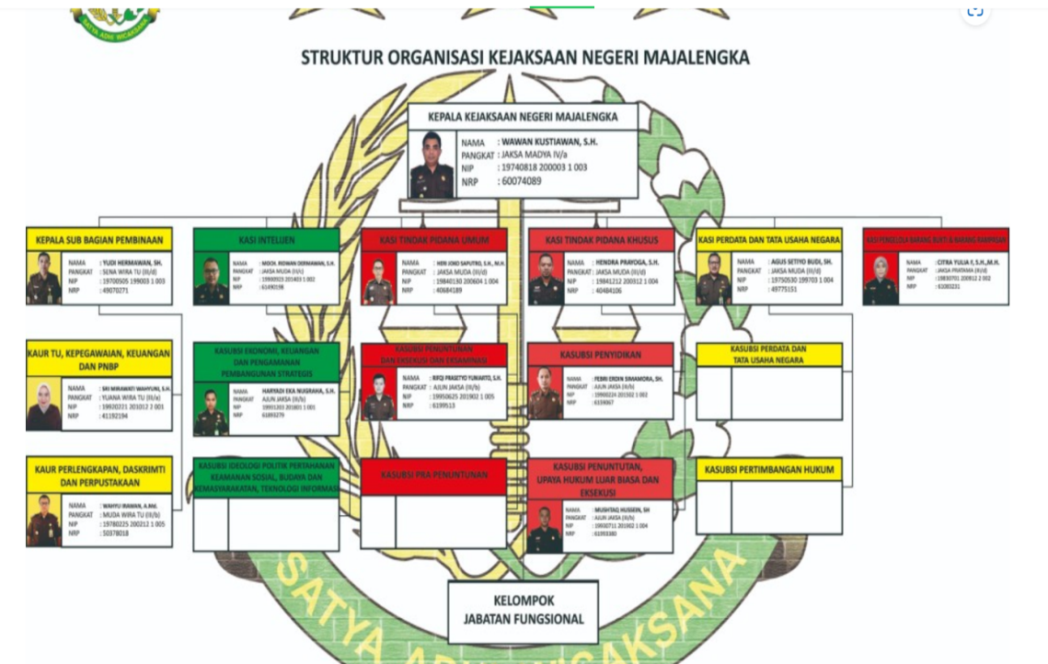

* + 1. **Kegiatan Usaha**

Kejaksaan Negeri Majalengka mempunyai kegiatan usaha yaitu:

1. Layanan Antar Barang Bukti
2. Layanan Antar Tilang
3. Layanan Antar Jemput Saksi Anak/Difabel
4. Layanan Pinjam Barang Bukti
5. Layanan Jenguk Tahanan
6. Layanan Penyuluhan Hukum Online
7. Layanan Pendamping Hukum
8. Layanan Konsultasi Hukum
9. Layanan Bantuan Hukum
10. Pendaftaran Magang
11. Layanan Pelaporan Pakem
12. Layanan Pelaporan Ornas
13. Layanan Pengamanan Pembangunan Strategis
    * 1. **Inventarisasi Alat di Kejaksaan Negeri Majalengka**

- Komputer - Inventaris Kendaraan

- Laptop - Tv

- Printer - Kulkas

- Scanner - Alat Tulis

- Mesin Fotocopy - Lemari Arsip

- Kalkulator - DLL

- Flashdisk

- Meja dan Kursi

* 1. **Maksud dan Tujuan**
     1. **Maksud Pelaksanaan PKL**

PKL merupakan salah satu kegiatan murid untuk mendapatkan pengalaman kerja sebelum memasuki dunia kerja yang sesungguhnya, yang tercermin dalam Pendidikan Nasional berbasis Pancasila yang bertujuan meningkatkan Kecerdasan, Kretivitas, dan Keterampilan agar dapat menumbuhkan manusia yang dapat membangun dirinya sendiri serta bertanggung jawab atas pembangunan Bangsa dan Negara dalam peningkatan ekonomi dan kehidupan yang makmur.

* + 1. **Tujuan Pembuatan Laporan**

Tujuan dari pembuatan laporan ini adalah agar para siswa dapat melatih jiwa mandiri, berani, tanggung jawab serta disiplin. Selain itu juga dapat mengkaji ilmu terapan di lapangan dengan sekolah. Adapun isi laporan yang harus disusun para siswa adalah hasil kegiatan selama PKL. Tujuan dari pembuatan laporan tersebut antara lain adalah :

1. Sebagai persyaratan untuk menyelesaikan program Praktik kerja lapangan pada kompetensi keahlian Rekayasa Perangkat Lunak Sekolah Menengah Kejuruan Negeri 1 Majalengka.
2. Meningkatkan kemampuan, pengetahuan dan wawasan siswa dalam dunia kerja.
3. Memperkokoh link and match (keterkaitan dan kesepadanan) antara dunia sekolah dan dunia kerja.
4. Menjadikan siswa sebagai diri yang mandiri, sehingga dapat bertanggung jawab atas tugas yang diberikan.
5. Mengembangkan sikap profesional siswa yang sesuai dengan kemampuannya dalam melaksanakan kegiatan di dunia kerja.
6. Meningkatkan IPTEK yang sangat dibutuhkan dalam menghadapi era globalisasi.

**BAB II**

**PROSES PELAKSANAAN**

* 1. **Waktu dan Tempat PKL**
     1. **Waktu**

Sesuai ketentuan Sekolah, kegiatan PKL harus dilaksanakan selama 5 bulan, dimulai pada tanggal 01 Juli 2024 sampai dengan selesai pada 30 November 2024. Kegiatan PKL ini berlangsung dari Hari Senin hingga Hari Jumat dengan lama kegiatan 7 jam kerja setiap harinya, yaitu mulai pukul 08.00 WIB sampai dengan pukul 15.00 WIB yang di sesuaikan dengan jadwal pelakasanaan Praktik Kerja Lapangan (PKL).

* + 1. **Tempat PKL**

PKL ini dilaksanakan di Kejaksaan Negeri Wilayah Kabupaten Majalengka yang terletak di jalan Jatiwangi-Majalengka Cicecanang Kec. Cigasong-Kab. Majalengka-Provinsi Jawa Barat.

* 1. **Alat dan Perlengkapan**

Dalam kerja di Kantor tentunya membutuhkan alat-alat perlengkapan, contoh perlengkapan yang di sediakan :

- Alat tulis

- Kertas

- Paper clip

- Tinta Printer

- Map

- Stop Map

- Kop surat

- Stample

- Gunting

- Penggaris

* 1. **Gambar Kerja**

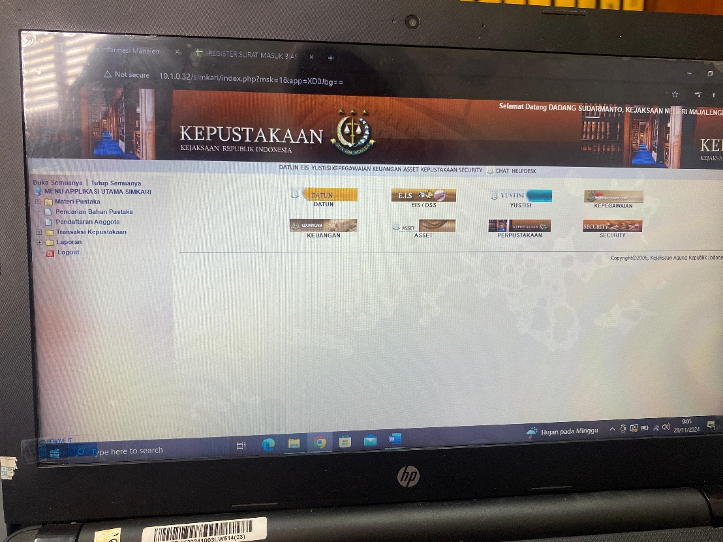

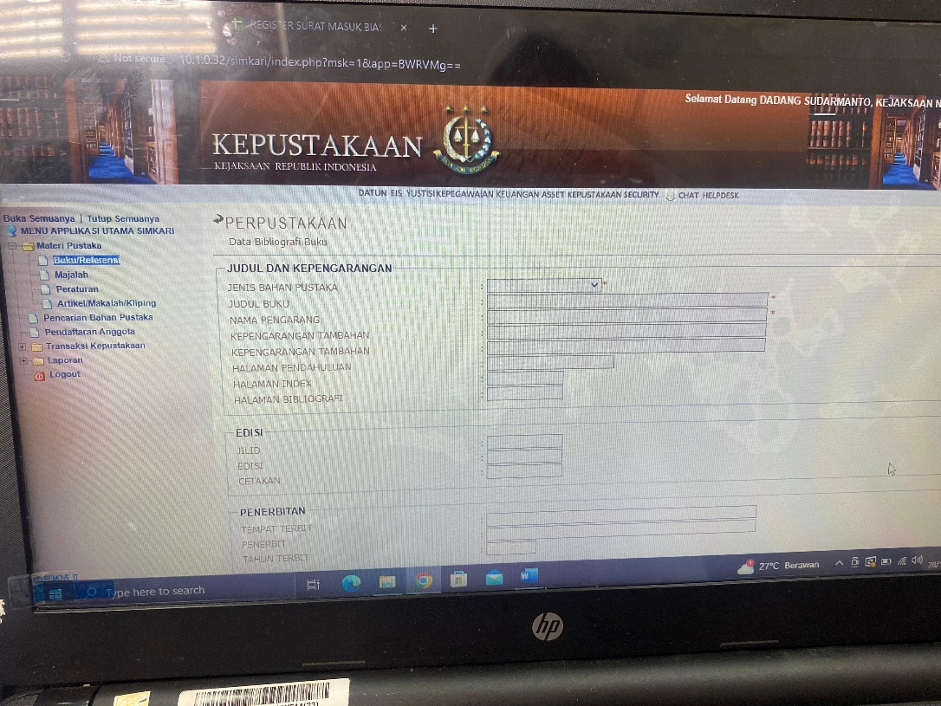

* 1. **Proses Pengerjaan**

Proses Pengerjaan1

Penginputan data Ini adalah proses memasukkan data ke dalam sistem menggunakan perangkat komputer. Proses ini menjadi sangat penting dalam dunia pemerintahan di Kejaksaan Negeri Majalengka.

Berikut adalah rangkaian yang dilakukan dalam Menginput Buku :

1. Pengambilan data yang diperoleh dari pembimbing PKL
2. Analisa data yang diterima
3. Inventarisasi: Proses pencatatan buku yang masuk ke perpustakaan, termasuk pemberian stempel inventaris dan stempel identitas perpustakaan
4. Pembuatan deskripsi bibliografis
5. Penentuan tajuk dan nomor panggil
6. Penyelesaian fisik bahan pustaka
7. Pelabelan: Proses pembuatan dan penempelan label pada punggung buku dengan nomor panggilnya.

* 1. **Implementasi Keselamatan Kerja**

Keselamatan dan Kesehatan Kerja di Kejaksaan Negeri Majalengka sangatlah di pentingkan, terbukti apa yang di terapkan di Sekolah tentang Keselamatan dan Kesehatan Kerja baik secara teori maupun secara praktiknya. Berikut contoh penerapan Keselamatan dan Kesehatan Kerja di Kejaksaan Negeri Majalengka :

1. Adanya alat Pemadam Kebakaran
2. Peringatan Buang Sampah pada Tempatnya
3. Menggunakan alas kaki
4. Selalu Menaati Peraturan
5. Menjaga Kebersihan
   1. **Hasil Yang Dicapai**

Kegiatan PKL ini berjalan dengan lancar sesuai apa yang saya rencanakan untuk mencapai hasil yang diinginkan, meskipun terdapat beberapa kendala yang saya hadapi.

Setelah selesai melaksanakan kegiatan PKL saya mendapatkan pengalaman dan ilmu serta pelajaran yang sangat bermanfaat bagi kehidupan saya.

**BAB III**

**TEMUAN**

* 1. **Keterlaksanaan ( Faktor Pendukung dan Penghambat )**
     1. **Faktor Pendukung**
  2. Pembimbing saya dari sekolah yang telah membantu dan mendukung saya supaya bisa bekerja dengan baik dan benar.
  3. Para pembimbing saya di Kejaksaan Negeri Majalengka yang mengajarkan saya bagaimana cara bekerja dengan benar dan cekatan serta mengajarkan dan memberitahu kami apabila ada kesalahan dalam proses bekerja.
  4. Tersedianya sarana dan prasarana yang menunjang dalam pengembangan keterampilan siswa selama melaksanakan PKL.
     1. **Faktor Penghambat**

1. Merasa sedikit jenuh apabila tidak ada pekerjaan
2. Ditempat praktek kadang tidak ada pekerjaan
3. Keterampilan masih kurang karena baru terjun kelapangan
4. Teori praktik tidak sesuai jurusan
   1. **Manfaat yang dirasakan**

Kerja sama antara SMK dengan dunia usaha/industri atau instansi dilaksanakan dalam prinsip saling membantu, saling mengisi, dan saling melengkapi untuk keuntungan bersama. Berdasarkan prinsip ini, pelaksanaan PKL akan memberi nilai tambah atau manfaat bagi pihak-pihak yang bekerja sama. Adapun manfaat dilaksanakannya PKL diantaranya:

1. Manfaat Bagi Industri

* Perusahaan dapat mengenal kualitas peserta PKL yang belajar dan bekerja di industri.
* Peserta PKL adalah tenaga kerja yang memberi keuntungan
* Perusahaan dapat memberi tugas kepada peserta PKL untuk kepentingan peusahaan.
* Memberi kepuasan bagi dunia usaha atau dunia industri karena ikut serta menentukan hari depan bangsa melalui Praktik Kerja Lapangan.

1. Manfaat Bagi Sekolah

* Tujuan pendidikan untuk memberi keahlian profesional untuk peserta didik lebih terjamin pencapaiannya.
* Terdapat kesesuaian yang lebih pas antara program pendidikan dengan kebutuhan lapangan kerja (sesuai dengan prinsip link and match) .
* Memberi kepuasan bagi penyelenggaraan pendidikan sekolah karena tamatan nya lebih terjamin memperoleh bekal yang bermanfaat, baik kepentingan tamatan, kepentingan dunia, dan kepentingan bangsa.

1. Manfaat Bagi Siswa Siswi Peserta PKL

* Hasil belajar akan lebih bermakna karena setelah tamat akan benar-benar memiliki keahlian profesional sebagai bekal peningkatan taraf hidupnya.
* Keahlian profesional yang diperoleh dari PKL dapat mengangkat harga diri dan rasa percaya diri yang akan memotivasi mereka untuk meningkatkan keahlian profesinya pada tingkat yang lebih tinggi.
  1. **Pengembangan/Tindak Lanjut**

1. Akan mengembangkan lagi di Sekolah sesuai dengan apa yang telah di dapatkan di Dunia Usaha Industri.
2. Akan mengamalkan apa yang di dapatkan di tempat praktik kepada teman-teman.
3. Mengusulkan kepada Sekolah agar meningkatkan lagi kemampuan siswa dalam menghadapi pelaksanaan Praktik Kerja Lapangan .
4. Akan terus belajar lagi pengalaman yang di dapat sewaktu PKL
5. Akan meningkatkan kedisiplinan dalam sikap bekerja.
6. Akan meningkatkan kreatifitas dalam bekerja.
7. Menggunakan PKL ini sebagai contoh dan pelajaran untuk bekal saat bekerja nanti.
8. Akan mengembangkan lagi di Sekolah sesuai dengan apa yang telah di dapatkan di Dunia Usaha Industri.
9. Akan mengamalkan apa yang di dapatkan di tempat praktik kepada teman-teman.

**BAB IV**

**PENUTUP**

* 1. **Simpulan**

Pembelajaran di dunia kerja dan industri adalah suatu strategi yang memberi peluang kepada peserta mengalami proses belajar melalui bekerja langsung pada pekerjaan sesungguhnya. Dengan adanya PKL penulis dapat merasakan bagaimana pelaksanaan praktik langsung di lingkungan dunia kerja yang langsung di bimbing oleh pihak perusahaan. Bahkan saya dapat mengukur sejauh mana penggunaan ilmu yang didapatkan ketika di Sekolah dan bagaimana saya melakukannya secara langsung di lingkungan dunia kerja ini, sehingga saya dapat melatih diri untuk menghadapi masa depan.

* 1. **Saran**

1. Saran Untuk Sekolah

- Berikan bimbingan yang baik kepada siswa siswi PKL.

- Selalu memberikan dorongan positif .

1. Saran Untuk Industri

- Untuk Bapak/ibu di Kejaksaan Negeri Majalengka, siswa-siswi PKL berharap agar tidak bosan memberikan pengarahan dan bimbingan kepada kami dan siswa-siswi PKL yang akan datang.

- Bagi pegawai lain, dapat memperkenalkan program aplikasi apa saja yang digunakan pada perusahaan, agar siswa yang melaksanakan PKL dapat memahaminya dan melaksanakannya bila ada perintah.

- Terus tingkatkan ketertiban, keselamatan, dan kesehatan yang sudah berlaku.

**DAFTAR PUSTAKA**

<https://kejari-majalengka.kejaksaan.go.id/>

**LAMPIRAN – LAMPIRAN**

* 1. **Photo Visual**

|  |  |  |
| --- | --- | --- |
|  |  |  |
|  |  |  |
|  |  |  |
|  |  |  |

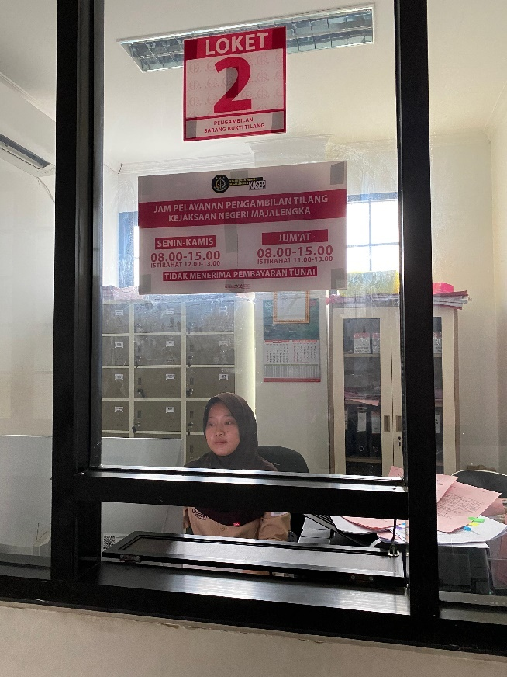

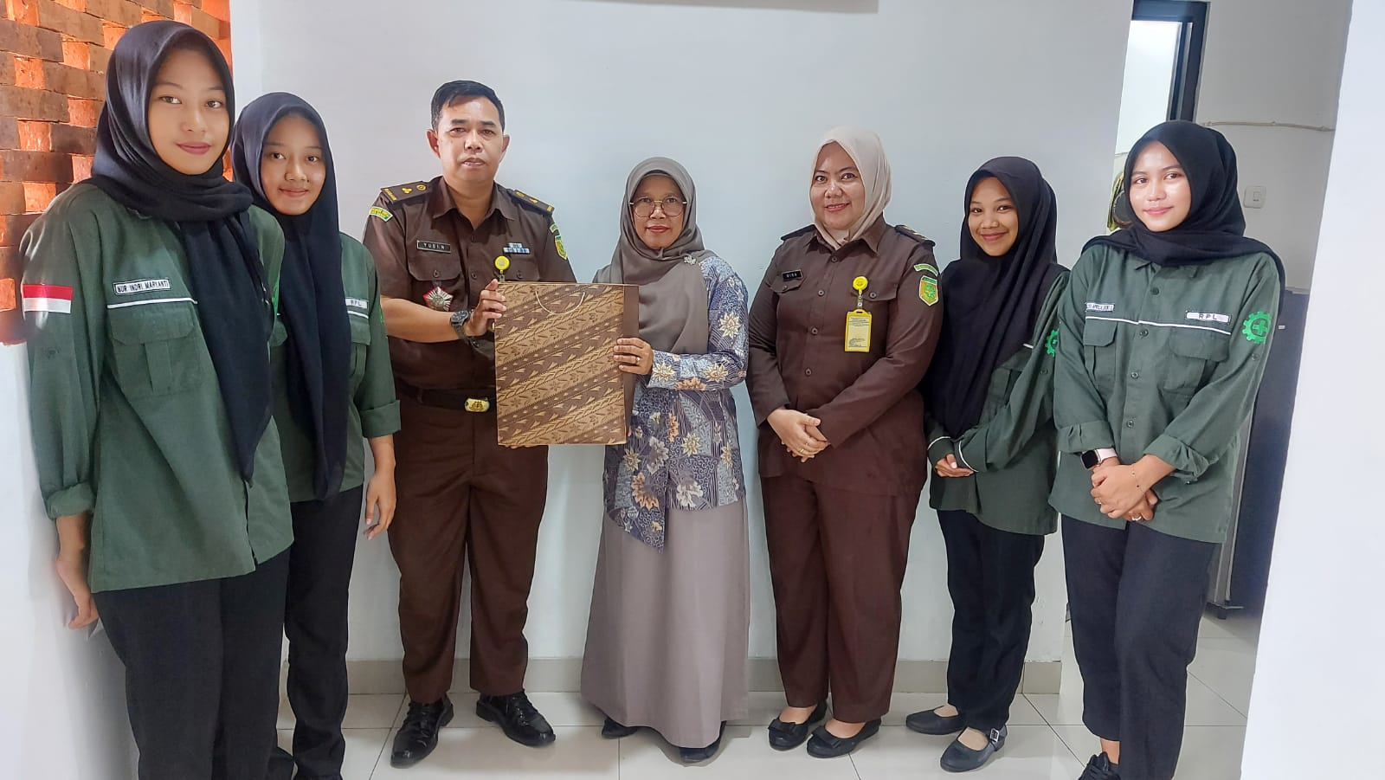

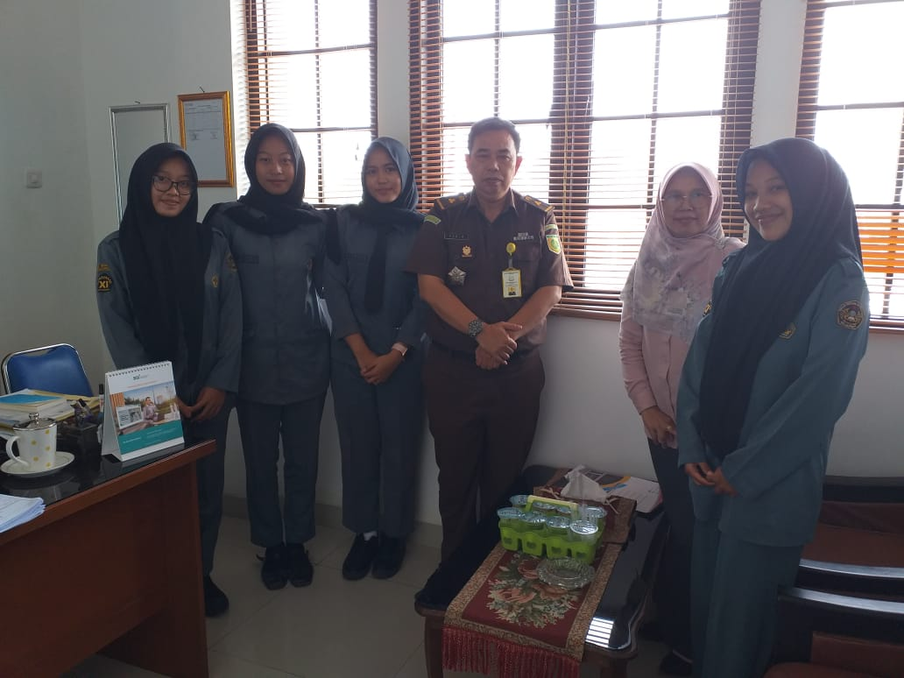

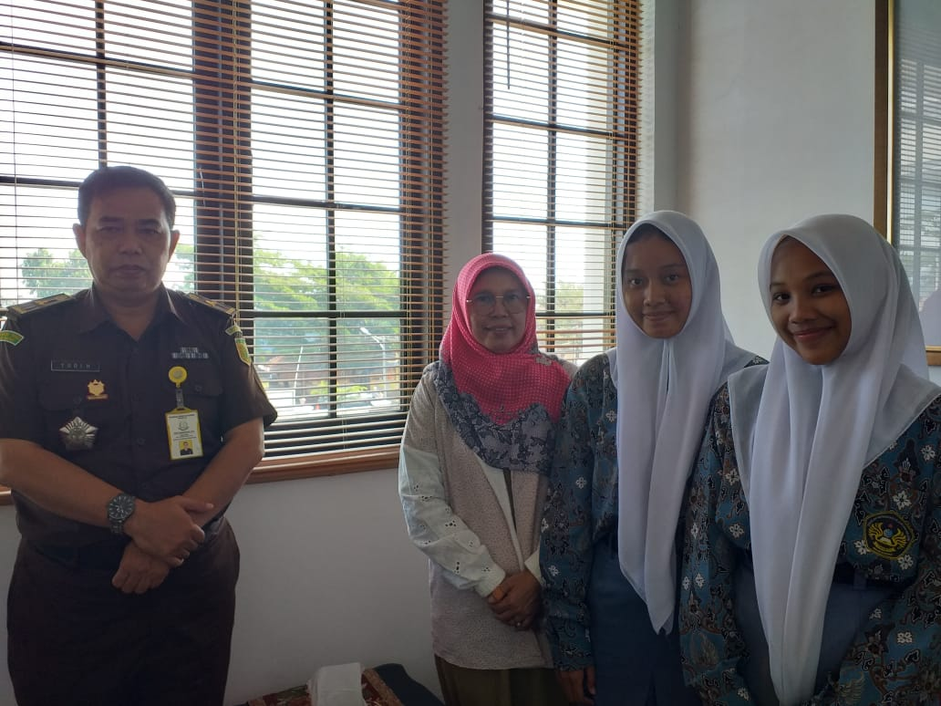

* 1. **Lain – Lain**
* Ruang Perpustakaan

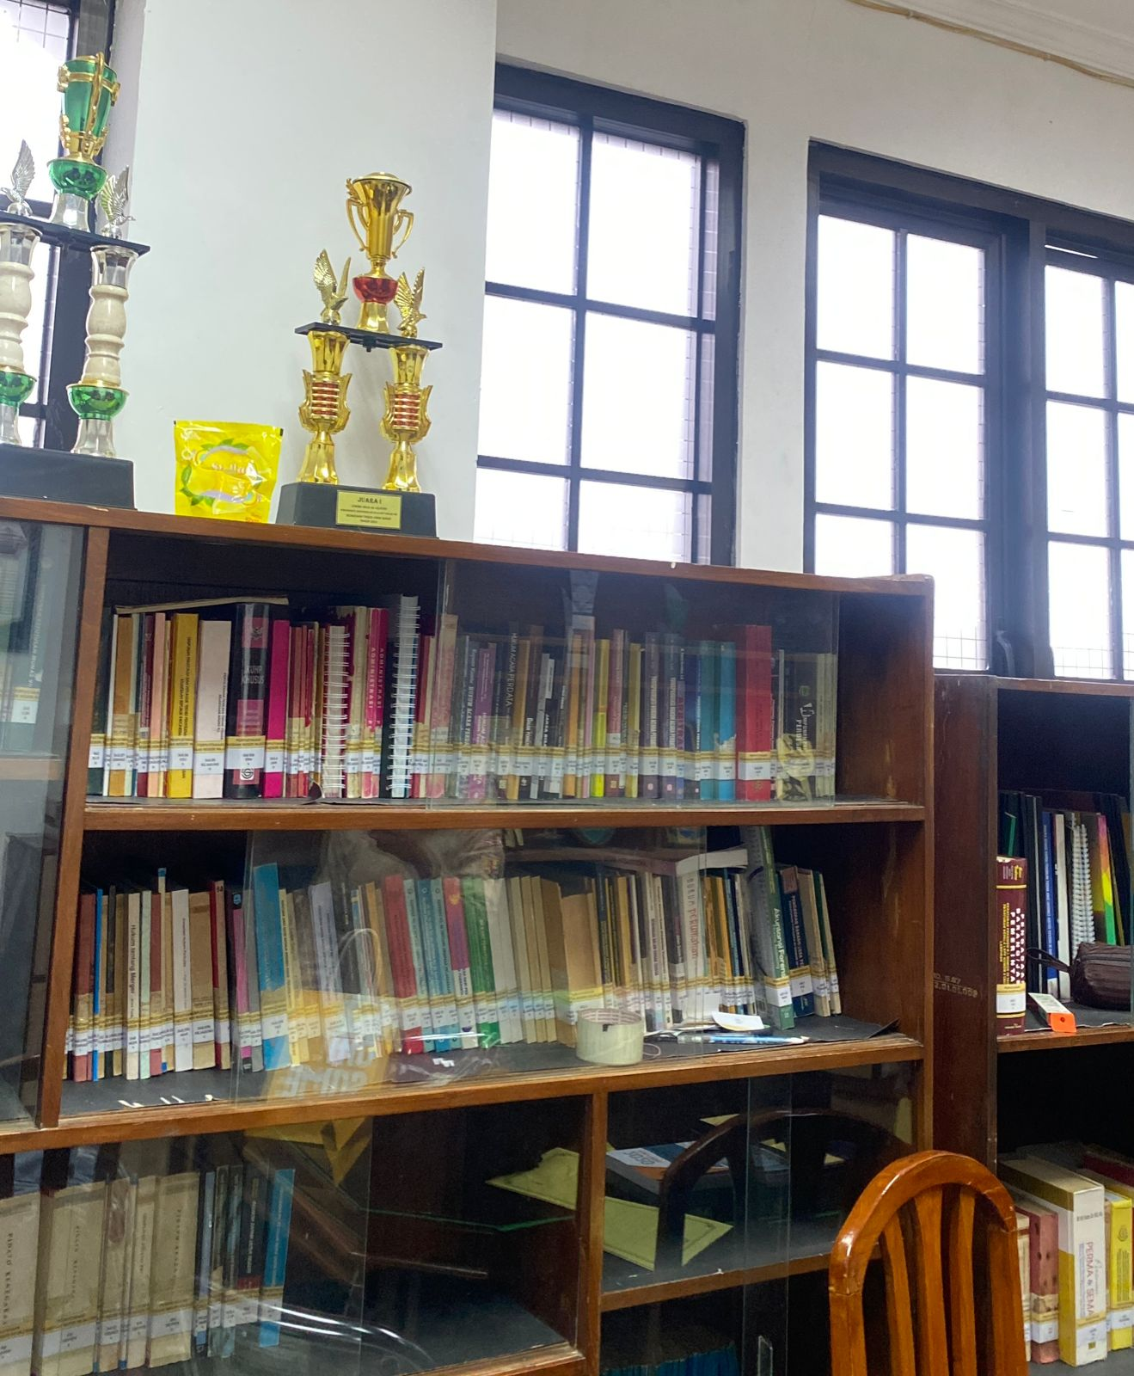

* Loket Tilang

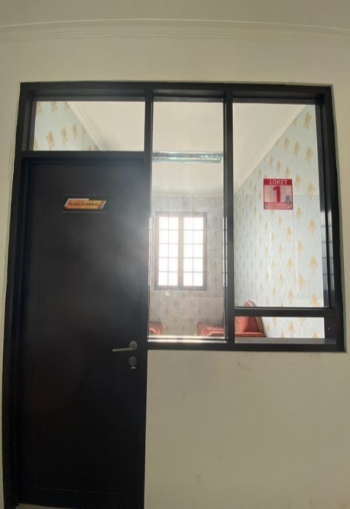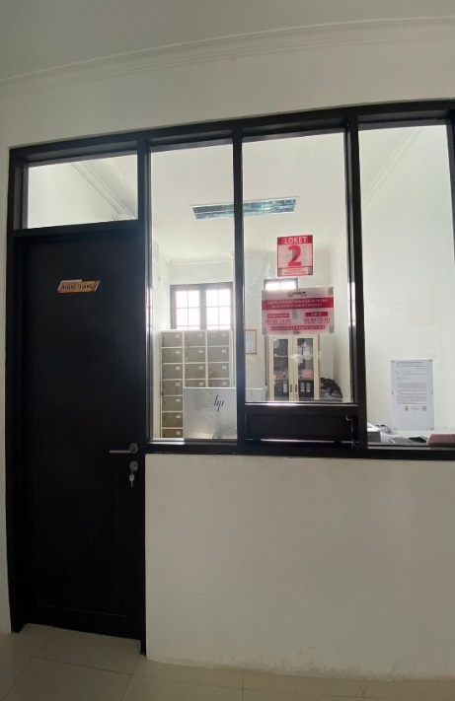

* Ruang Pidum

